Petőfi Sándor: János vitéz javítókulcs

I.1. Gyűjtsd ki a szövegből a kérdésekre felelő válaszokat!

Vahot Imre, elbeszélő költemény, a szereplőket, Azért, mert megmutatja: csak a jellem számít, nem a származás vagy a vagyoni helyzet.

Minden jó megoldás 1p, összesen 5p

I.2. Válaszold meg a fenti szöveg alapján az alábbi kérdéseket! Írj „igaz” vagy „nem igaz” kifejezéseket válaszként!

a) Igaz-e, hogy a János vitézben mesei elemek is vannak? I
b) Igaz-e, hogy a János vitéz helyesírása a maihoz hasonló? H
c) Igaz-e, hogy mindkét főszereplő árva? I
d) Igaz-e, hogy a János vitéz történetet csak az iskolások ismerik? H
e) Igaz-e, hogy a János vitéz egy kulturális emlékkép? I

Minden jó megoldás 1p, összesen 5p

I.3. Jelöld X –szel a képek közül azokat, amelyek szerinted ábrázolhatják Iluskát!
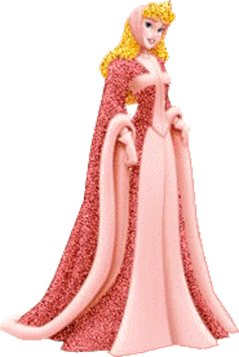
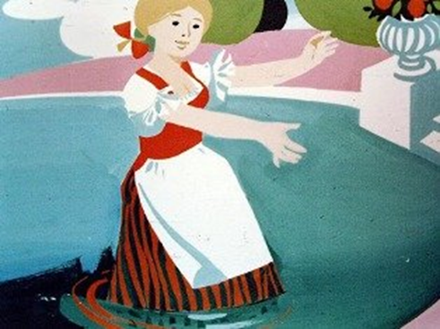
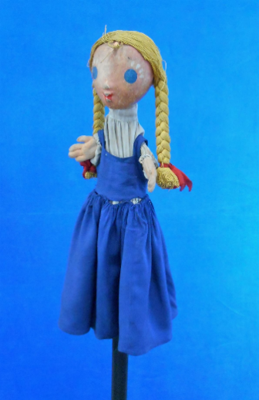

X

X

Minden jó megoldás 1p, összesen 3p

I.4. Foglald össze egész mondatban a szövegben olvasottak alapján, hogy milyen lehetett Iluska!
Iluska, szőke hajú, szegény, árva kislány lehetett, aki sokat dolgozott.
Minden jó megoldás 2p

I.5. Készíts magyarázatot! Mit jelenthet a „közös emlékkép” kifejezés?
Pl.:A közös emlékkép olyan alkotás, vagy valamilyen mű, esemeény, amelyet az egy néphez tartozó emberek szinte mindannyian ismernek.
Minden jó megoldás 2p

I.6. Jelöld színezéssel azokat a tulajdonságokat, amelyek szerinted jellemzőek lehetnek János vitézre!
árva
gazdag
egy királyfi
mostohaapa neveli
szegény
juhászkodik
Minden jó megoldás 1p, összesen 6p
II. 1. Csoportosítsd a történet szereplőit a megadott szempontoknak megfelelően! Vigyázz, valaki mindkettő lehet!
Segítő | Ellenség
óriások | török basa fia, zsiványok vezére
Szerecsenország király | Jancsi gazdája, zsiványok,
griffmadár | sárkánykígyó, török basa
 | szellemek, Iluska mostohája,
 | oroszlánok, a francia király
 | medvék ,óriások,
 | huszárok

Minden jó megoldás 1p, összesen 15p

II. 2. Válaszold meg a fenti szöveg alapján az alábbi kérdéseket! Írj „igaz” vagy „nem igaz” kifejezéseket válaszként!

a) Igaz-e, hogy Jancsi a mű elején elveszíti a nyájat? I
b) Igaz-e, hogy Taljánországban olyan hideg volt, hogy Jancsi és a huszárok a hátukon vitték a lovakat. I
c) Igaz-e, hogy János vitéz feleségül veszi a francia királylányt? H
d) Igaz-e, hogy János vitéz eljut az Óperenciás-tengerhez? I
e) Igaz-e, hogy János vitéz és Iluska Tündérország királyai lesznek? I
Minden jó megoldás 1p, összesen 5p

II. 3. A szöveg segítségével támaszd alá, vagy cáfold meg az alábbi mondat tartalmát!
Megfelelő alátámasztás lehet pl.: mesei számok: 3medve, mesei helyszínek:Óperenciás-tenger, átváltozás: rózsából- Iluska, mesei szereplők: óriások, boszorkányok
Minden jó alátámasztás 1p, összesen 5p

II. 4. Húzd alá az alábbiak közül azokat a helyszíneket, ahol megfordul Jancsi!
Franciaország, Németország, Olaszország, Csendes-óceán, Óperenciás-tenger, Zsiványok tanyája, erdő, Lengyelország, Tündérország, temető
Minden jó aláhúzás, vagy nem aláhúzás 1p, összesen 10p

II. 5. Az elbeszélő mű 5fontos szerkezeti egységből áll. Írd a meghatározások mellé a szerkezeti vázlatot! Egész mondatokban válaszolj!
1. Előkészítés (helyszín, szereplők, körülmények)
pl.: Megismerjük a főhős hétköznapjait, Jancsi és Iluska szerelmét, nehéz körülményiket.

2. Bonyodalom (a cselekmény elindulásának alapja)
pl.: Elveszik a nyáj, Jancsit elűzi gazdája.

3. A cselekmény kibontakozása (az események)
pl.: Vándorlások, és megpróbáltatások, Kukoricza Jancsiból János vitéz lesz.

4. Tetőpont
pl.: Iluska halála, a medvék, oroszlánok, és a sárkány legyőzése.

5. Megoldás
pl.: Tündérország, örök boldogság.
Minden jó meghatározás 2p, összesen 10p

II. 6. Neked, hogy tetszett a János vitéz? Mi lehet szerinted a történet mondanivalója?
Pontozás nélküli feladat

